Отчет о проведенном мероприятии направленного на профилактику потребления никотинсодержащей продукции, СНЮСА.
18 марта, на базе МКОУ «Ахтынская ООШ» была организована встреча учащихся 8-9 классов с специалистами отдела спорта, молодежной политики и туризма и специалистом КДН, направленная на профилактику потребления никотинсодержащей продукции, СНЮСА.
Ведущий специалист отдела спорта, молодежной политики и туризма Айвар Насиров рассказал ребятам о вреде и опасности данного вещества, его пагубном воздействии на подростковый организм. Также ребятам показали презентацию на данную тему и призвали вести здоровый образ жизни и заниматься спортом. Мероприятие прошло при взаимодействии социального педагога школы Шуаевой А. А. и заместителем по ВР Исмаилова А. Н.

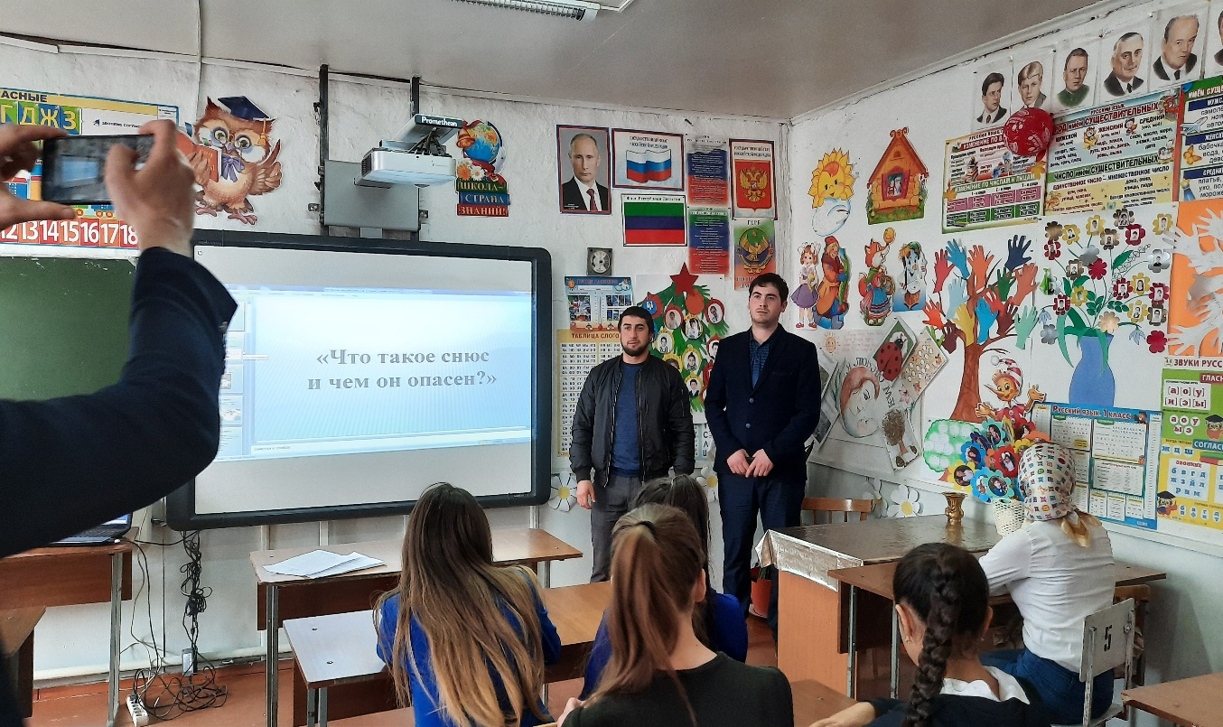
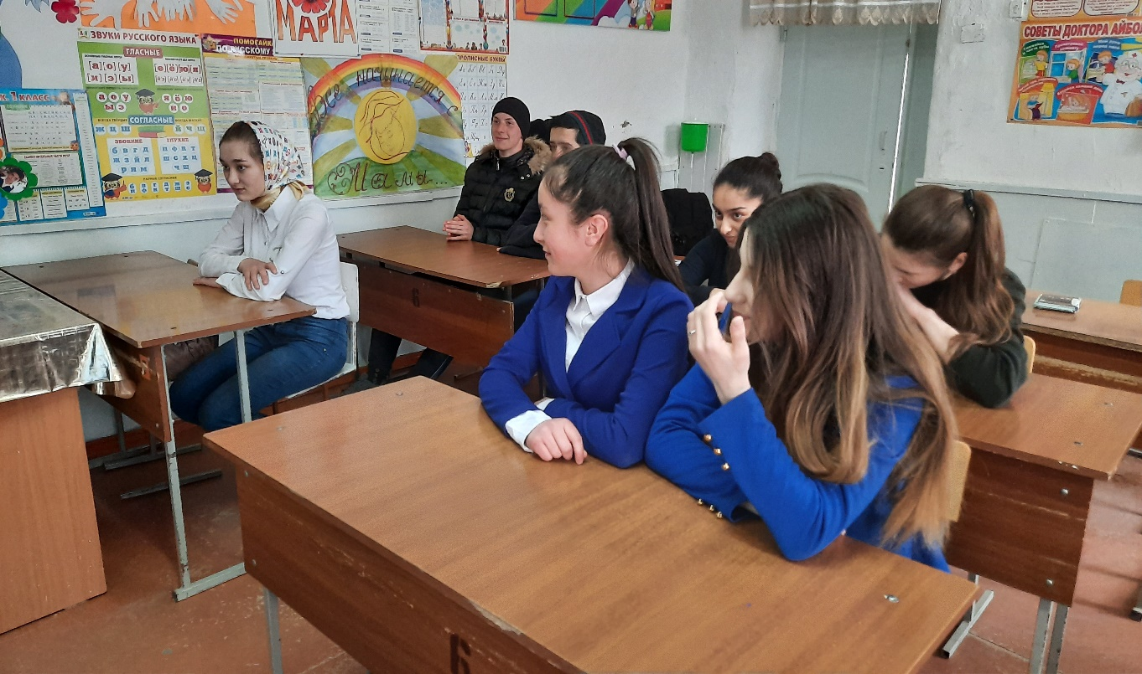

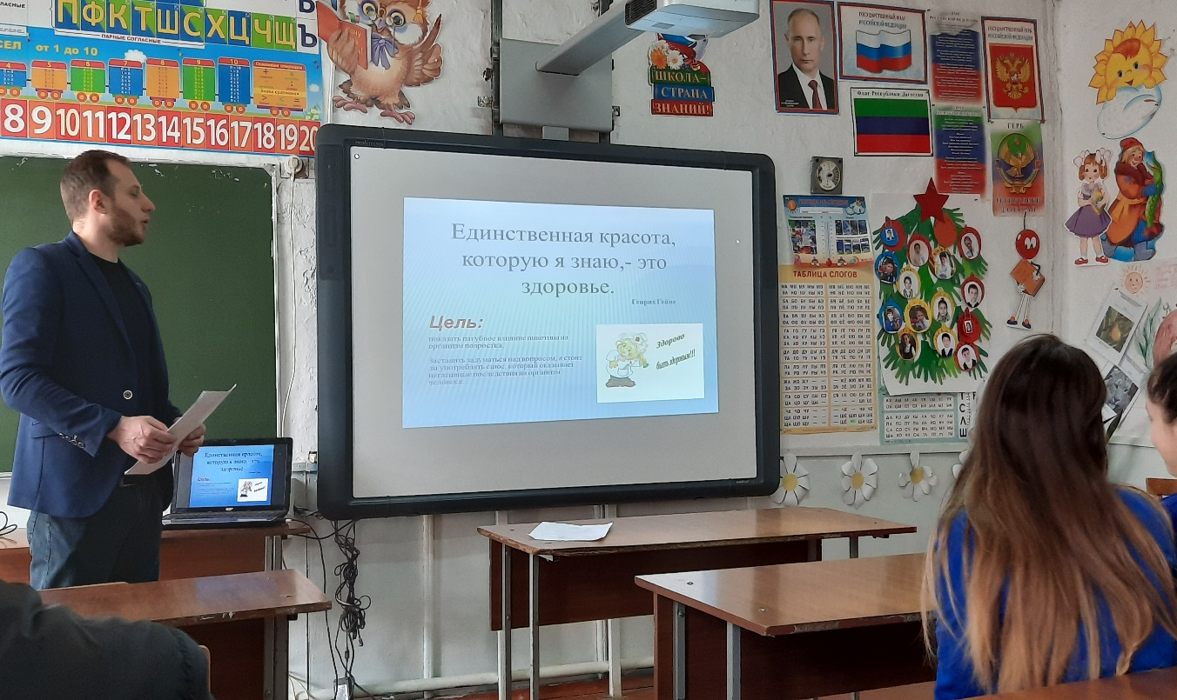

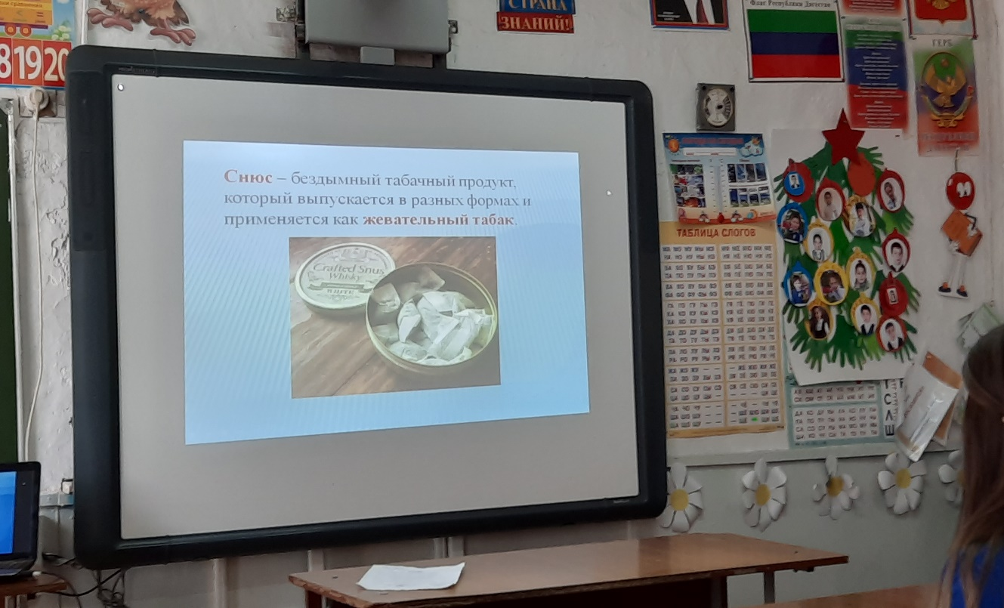

Социальный педагог школы Шуаева А. А

